УДК 621.643.412:006.354 Группа Г18

ГОСУДАРСТВЕННЫЙ СТАНДАРТ СОЮЗА ССР

ФЛАНЦЫ ЛИТЫЕ ИЗ СЕРОГО ЧУГУНА НА Рy от 0,1 до 1,6 МПа (от 1 до 16 кгс/см² )

Конструкция и размеры

ГОСТ 12817⎯80*

Взамен ГОСТ 1235-67, ГОСТ 12815-67, ГОСТ 12816-67

ОКП 37 9941

Постановлением Государственного комитета СССР по стандартам от 20 мая 1980 г. ¹ 2238 дата введения установлена
01.01.83

Ограничение срока действия снято Постановлением Госстандарта от 15.04.92 ¹ 402

1. Настоящий стандарт распространяется на фланцы литой арматуры, соединительных частей, машин, приборов, патрубков аппаратов и резервуаров из серого чугуна на условное давление Рy от 0,1 до 1,6 МПа (от 1 до 16 кгс/см²) и температуру среды от 258 до 573 К (от минус 15 до плюс 300 °С).
Требования пп. 1—4, 6, 7 настоящего стандарта являются обязательными, остальные требования — рекомендуемыми.
(Измененная редакция, Изм. ¹ 2).
2. Пределы применения фланцев, в зависимости от величины условного давления и температуры среды, должны соответствовать указанным в табл. 1.

* Переиздание (декабрь 1996 г.) с Изменениями ¹ 1, 2, утвержденными в декабре 1987 г., апреле 1992 г. (ИУС,4-88, 7—92).

Таблица 1

Давление условное Py, МПа (кгс/см²) | Проход условный Dy, мм для температур среды, К (°С)
 | до 393 (120) | до 473 (200) | до 523 (250) | до 533 (300)
0,25 (2,5) | 15-3000 | 15-2400 | 15-800 | 15-800
0,6 (6) | 15-2400 | 15-800 | 15-500 | 15-500
0,1 (10) | 15-2000 | 15-600 | 15-500 | 15-300
1,6 (16) | 15-1000 | 15-300 | 15-200 | 15-200

3. Конструкция и размеры фланцев должны соответствовать указанным на чертеже и в табл. 2.
4. Фланцы должны изготовляться с уплотнительными поверхностями исполнений 1, 2, 3 и присоединительными размерами по ГОСТ 12815-80.
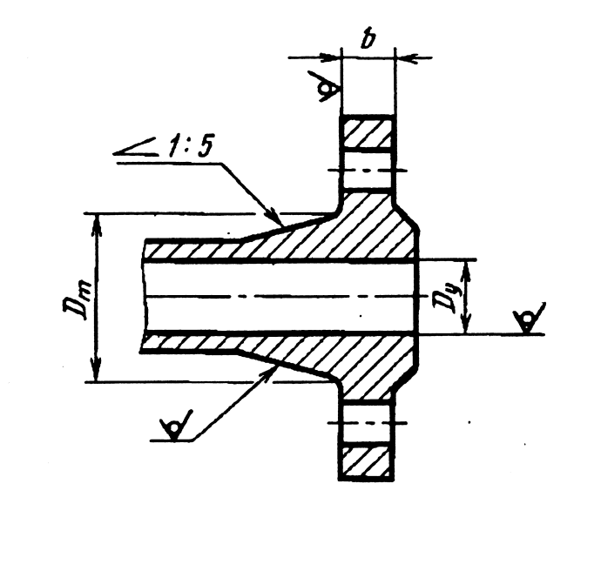

Таблица 2
Размеры в мм

Проход условный Dy | Py, МПа (кгс/см²)
 | 0,1 и 0,25  (1 и 2,5) |  | 0,6 (6) |  | 1,0 (10) |  | 1,6 (16)
 | b | Dm | b | Dm | b | Dm | b | Dm
15 | 10 | 31 | 10 | 31 | 12 | 37 | 12 | 37
20 | 12 | 38 | 12 | 38 | 14 | 42 | 14 | 42
25 | 12 | 47 | 12 | 47 | 14 | 49 | 14 | 49
32 | 13 | 56 | 13 | 56 | 16 | 60 | 16 | 60
40 | 13 | 64 | 13 | 64 | 16 | 68 | 16 | 68
50 | 13 | 74 | 13 | 74 | 17 | 80 | 17 | 80
65 | 13 | 94 | 13 | 94 | 17 | 100 | 17 | 100
80 | 15 | 108 | 15 | 108 | 19 | 114 | 19 | 114
100 | 15 | 128 | 15 | 128 | 19 | 134 | 21 | 136
125 | 17 | 155 | 17 | 155 | 21 | 161 | 23 | 165
150 | 17 | 180 | 17 | 180 | 21 | 186 | 25 | 192
(175) | 19 | 200 | 19 | 209 | 23 | 215 | 25 | 217
200 | 19 | 234 | 19 | 234 | 23 | 240 | 27 | 246
(225) | 19 | 261 | 19 | 259 | 23 | 265 | 27 | 271
250 | 20 | 286 | 20 | 286 | 25 | 292 | 29 | 298
300 | 20 | 336 | 20 | 336 | 25 | 342 | 30 | 352
350 | 22 | 390 | 22 | 390 | 26 | 396 | 34 | 408
400 | 24 | 442 | 24 | 442 | 28 | 448 | 40 | 516
(450) | 24 | 492 | 24 | 492 | 28 | 498 | 40 | 516
500 | 25 | 546 | 25 | 546 | 30 | 552 | 42 | 570
600 | 25 | 646 | 25 | 646 | 31 | 654 | 49 | 682
(700) | 25 | 746 | 27 | 738 | 35 | 760 | 49 | 782
800 | 25 | 848 | 29 | 852 | 39 | 866 | 49 | 882
(900) | 25 | 948 | 31 | 954 | 41 | 970 | 49 | 982
1000 | 25 | 1048 | 31 | 1054 | 45 | 1076 | 55 | 1090
1200 | 25 | 1250 | 35 | 1260 | 51 | 1284 | ⎯ | ⎯
1400 | 25 | 1452 | 39 | 1466 | 57 | 1494 | ⎯ | ⎯
1600 | 27 | 1654 | 43 | 1672 | 63 | 1702 | ⎯ | ⎯
(1800) | 29 | 1856 | 45 | 1876 | 67 | 1910 | ⎯ | ⎯
2000 | 29 | 2056 | 49 | 2082 | 69 | 2116 | ⎯ | ⎯
(2200) | 30 | 2260 | 54 | 2292 | ⎯ | ⎯ | ⎯ | ⎯
2400 | 32 | 2464 | 56 | 2496 | ⎯ | ⎯ | ⎯ | ⎯
(2600) | 34 | 2670 | ⎯ | ⎯ | ⎯ | ⎯ | ⎯ | ⎯
(2800) | 38 | 2872 | ⎯ | ⎯ | ⎯ | ⎯ | ⎯ | ⎯
3000 | 40 | 3072 | ⎯ | ⎯ | ⎯ | ⎯ | ⎯ | ⎯

Примечание. Фланцы, с условными проходами, указанными скобках, не допускается применять для арматуры общего назначения.

5. Предельные отклонения размеров отливок — по 9-му классу точности ГОСТ 26645—85.
(Измененная редакция, Изм. ¹ 2).
6. Неуказанные размеры и предельные отклонения — по рабочим чертежам, утвержденным в установленном порядке.
7. Технические требования, материалы фланцев, крепежных деталей, прокладок — по ГОСТ 12816—80.

